PLAN DE FORMACIÓN DEL CENTRO
IES/CEIP/EEI/CONSERVATORIOS
CURSO 21/22

ÍNDICE

- INTRODUCCIÓN
- EL PLAN DE FORMACIÓN DENTRO DEL PROCESO DE AUTOEVALUACIÓN Y MEJORA CONTINUA
- FORMACIÓN EN COMPETENCIA DIGITAL: EL PLAN DE ACTUACIÓN DIGITAL
- ACTIVIDADES FORMATIVAS A DESARROLLAR
- INFORMACIÓN SOBRE EL DESARROLLO DEL PLAN DE FORMACIÓN
- SEGUIMIENTO DEL PLAN DE FORMACIÓN POR LOS DEPARTAMENTOS/CICLOS.
  - Indicadores de participación y de certificación.
  - Valoración de las actividades generales de formación.
  - Relación de otras actividades de formación en las que ha participado el profesorado, no incluidas en el Plan de Formación
- EVALUACIÓN DEL PLAN DE FORMACIÓN
- CONCLUSIONES GENERALES Y ASPECTOS A TENER EN CUENTA DE CARA A LA ELABORACIÓN Y DESARROLLO DEL PLAN DE FORMACIÓN EN EL PRÓXIMO CURSO. POSIBLES LÍNEAS DE TRABAJO A ABORDAR EL PRÓXIMO CURSO.

1. INTRODUCCIÓN
Contenido a abordar en este apartado:
- Aspectos relevantes sobre el diseño y desarrollo del Plan de Formación del curso pasado, si los hubiera, que se tendrán en cuenta en este Plan de Formación.
- Descripción del proceso, de la metodología empleada y los instrumentos para la participación del profesorado en el diseño, seguimiento y evaluación del Plan de Formación.
- Otos aspectos relevantes.
2. EL PLAN DE FORMACIÓN DENTRO DEL PROCESO DE AUTOEVALUCIÓN Y MEJORA CONTINUA
La mejora continua es “el proceso intencional de la comunidad educativa para analizar, comprender e interpretar de manera cooperativa la actividad educativa del centro, lo que ayudará a conocer los puntos fuertes y débiles de su organización y funcionamiento y a realizar propuestas de mejora que ayuden a mejorar la práctica educativa”.
Todo el proceso de mejora continua debe estar impregnado de un carácter formativo que permita al docente hacer frente a los retos que se le proponen con solvencia y profesionalidad. Por este motivo, el proceso de mejora continua se complementa con un Plan de formación en el que se han recogido las necesidades formativas derivadas del Plan de mejora y del Plan de Actuación Digital y que permitirán llevar a cabo las propuestas de mejora y diversas actuaciones de forma eficaz y eficiente.
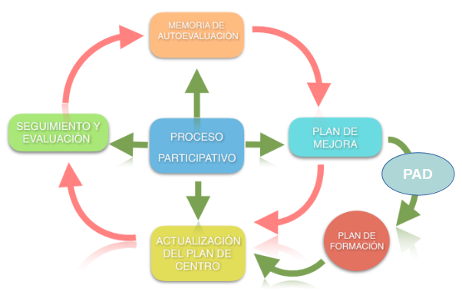

3. FORMACIÓN EN COMPETENCIA DIGITAL: EL PLAN DE ACTUACIÓN DIGITAL
El Test de Competencia Digital Docente ha sido finalizado por xx de los yy profesores en activo del Centro. Con los resultados obtenidos se ha generado un Informe de Centro sobre Competencia Digital Docente que recoge los siguientes datos sobre el nivel medio global de CCD: *
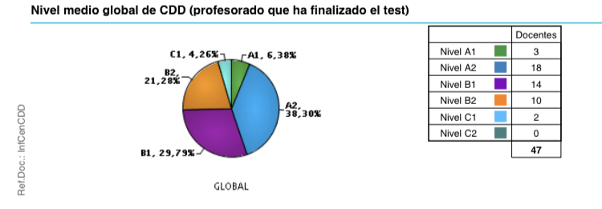
*Para ofrecer los datos reales, se debe cambiar la imagen superior por otra imagen con los datos obtenidos por el centro a partir de una captura de pantalla.
Según ese mismo informe, las áreas en las que las que se concentra un mayor porcentaje de profesorado con niveles bajos de competencia (A1 y A2) son:
- Área de competencia x:
- Área de competencia y:
- Área de competencia z:
Por otra parte, tras rellenar la rúbrica TDE se ha obtenido una puntuación de xx,yy (sobre 300). Tras el estudio de los resultados se han propuesto distintas actuaciones que constituyen el Plan de Actuación Digital (PAD) y que se dividen en tres ámbitos:
 | LÍNEAS DE TRABAJO ESTABLECIDAS PARA LAS QUE SE HAN PLANIFICADO ACTUACIONES DE FORMACIÓN.
ÁMBITOS | LÍNEA | ACTUACIÓN DE FORMACIÓN
Organización del Centro
Información y comunicación
Procesos de Enseñanza-Aprendizaje

4. ACTIVIDADES FORMATIVAS A DESARROLLAR
Teniendo en cuenta las necesidades detectadas en la memoria de autoevaluación del curso anterior, las propuestas incluidas en el Plan de Mejora del presente y las actuaciones del Plan de Actuación Digital, se han planteado las siguientes actividades formativas:
TIPO DE FORMACIÓN |  |  | TÍTULO
FORMACIONES ACORDADAS CON EL CEP | AUTOFORMACIÓN | a) Formación en Centro
FORMACIONES ACORDADAS CON EL CEP | AUTOFORMACIÓN | b) Grupos de trabajo
FORMACIONES ACORDADAS CON EL CEP | AUTOFORMACIÓN | c) Programas educativos
FORMACIONES ACORDADAS CON EL CEP | CURSOS
FORMACIONES ACORDADAS CON EL CEP | OTRAS MODALIDADES
FORMACIÓN ENTRE IGUALES U ORGANIZADAS POR EL CENTRO | PROYECTOS (INVESTIGACIÓN EDUCATIVA, INNOVACIÓN, ELABORACIÓN DE MATERIALES, ESCUELAS MENTORAS, TELÉMACO)
FORMACIÓN ENTRE IGUALES U ORGANIZADAS POR EL CENTRO | OTRAS FORMACIONES ENTRE IGUALES
BUENAS PRÁCTICAS A GENERALIZAR

5. INFORMACIÓN SOBRE EL DESARROLLO DEL PLAN DE FORMACIÓN
FORMACIÓN | LÍNEA DE ACTUACIÓN DEL PAD O PROPUESTA DE MEJORA CON LA QUE ESTÁ VINCULADA | OBJETIVOS A CONSEGUIR | TEMPORALI ZACIÓN | CONTENIDOS | APLICACIÓN PRÁCTICA EN EL AULA/CENTRO
FORMACIÓN 1
FORMACIÓN 2
FORMACIÓN 3
FORMACIÓN 4
FORMACIÓN 5
FORMACIÓN 6
FORMACIÓN 7
FORMACIÓN 8

6. SEGUIMIENTO DEL PLAN DE FORMACIÓN POR LOS DEPARTAMENTOS/CICLOS
6.a Indicadores de participación y de certificación:
FORMACIÓN | PROFESORADO PARA EL QUE SE PLANTEA INICIALMENTE LA FORMACIÓN | PARTICIPANTES | PORCENTAJE DE PARTICIPACIÓN | PORCENTAJE DE CERTIFICACIÓN
FORMACIÓN 1
FORMACIÓN 2
FORMACIÓN 3
FORMACIÓN 4
FORMACIÓN 5
FORMACIÓN 6
FORMACIÓN 7
FORMACIÓN 8
OTRAS ACTIVIDADES NO INCLUIDAS EN EL PLAN DE FORMACIÓN QUE CONTRIBUYAN AL DESARROLLO DE LA CDD

6. b Valoración de las actividades de formación (RESUMEN)
Para obtener las aportaciones individuales del profesorado (la evaluación se debe realizar también en los departamentos y ciclos) se aconseja la utilización de formularios enviados a los participantes de cada una de las actividades
ACTIVIDAD | VALORACIÓN DEL GRADO DE CONSECUCIÓN DE LOS OBJETIVOS  (Objetivos en la tabla del apartado 5) | ACCIONES REALIZADAS Y VALORACIÓN DE LA APLICACIÓN EN EL CENTRO/AULA | VALORACIÓN SOBRE LA INCIDENCIA EN LA MEJORA DE LOS RESULTADOS
FORMACIÓN 1
FORMACIÓN 2
FORMACIÓN 3
FORMACIÓN 4
FORMACIÓN 5
FORMACIÓN 6
FORMACIÓN 7
FORMACIÓN 8
Otras actividades no incluidas en el PF que contribuyen al desarrollo de la CDD

6. c Relación de otras actividades de formación en las que ha participado el profesorado, no incluidas en el Plan de Formación:
PROFESORES QUE HAN PARTICIPADO | TÍTULO DE LAS ACTIVIDADES  (si es posible, incluir código) | VALORACIÓN GENERAL DE LAS ACTIVIDADES

7 EVALUACIÓN DEL PLAN DE FORMACIÓN
VALORACIÓN GENERAL DEL PLAN DE FORMACIÓN.
RELACIÓN ENTRE LAS NECESIDADES DETECTADAS POR EL CENTRO EN EL INFORME DE RÚBRICA O LA MEMORIA DE AUTOEVALUACIÓN Y LOS OBJETIVOS A CONSEGUIR PLANTEADOS EN EL PLAN DE FORMACIÓN (LOGROS, DIFICULTADES Y PROPUESTAS DE MEJORA)
ADECUACIÓN DE LA MODALIDAD FORMATIVA (LOGROS, DIFICULTADES Y PROPUESTAS DE MEJORA)
IMPACTO DE LA FORMACIÓN: RESULTADOS OBTENIDOS, PROPUESTAS DE ACCIONES A GENERALIZAR, POSIBLES MODIFICACIONES A REALIZAR EN EL PROYECTO DE CENTRO, ETC.

8 CONCLUSIONES GENERALES Y ASPECTOS A TENER EN CUENTA, DE CARA A LA ELABORACIÓN Y DESARROLLO DEL PLAN DE FORMACIÓN EN EL PRÓXIMO CURSO. POSIBLES LÍNEAS DE TRABAJO A ABORDAR EL PRÓXIMO CURSO.

ESTEFANIA LERA, J. L. y JUAN LÓPEZ MARTÍNEZ, Juan, Evaluación interna del centro y calidad educativa. (estrategias e instrumentos), 2001.
Información obtenida a partir de de las aportaciones del profesorado que ha participado en cada una de las formaciones desarrolladas.

